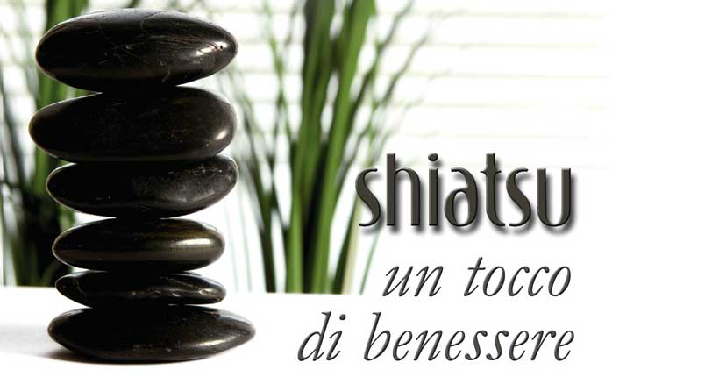

Domenica 12 Agosto

Un occasione unica per provare i benefici
di un trattamento Shiatsu.

Partecipazione gratuita
Tessera Pro Loco obbligatoria

Info e prenotazione:
Maria Rita 348.7648895
Pro Loco 327.1288887

